Домашняя работа

Глава 9

№2

Изначальная таблица

1 терминал

2 терминал

Выход

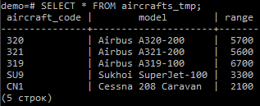

Была удалена строка CR2, которая изначально подходила под условия удаления, так как изменения были не сохранены, а откачены назад

№3

С точки зрения пользователя происходит потеря обновлений, однако с программной точки зрения, эти обновления происходят последовательно (не теряются, а первое изменение заменяется вторым). Для избежания потерь можно использовать более высокий уровень изоляции.